Лабораторна робота 9. Збережені процедури,
користувальницькі функції, тригери в PostgreSQL
Гаврилов О.В., г. AI-243 Варіант №22

Мета:

Ознайомити студентів з реалізацією процедур, функцій та тригерів в PostgreSQL.

Завдання:
- Виконати SQL-оператори для створення та запуску збережених процедур;
- Виконати SQL-оператори для створення та запуску користувальницьких функцій;
- Виконати SQL-оператори для створення та запуску тригерів на різні операції маніпулювання даними.

Результат:
Студенти повинні подати SQL-скрипти, що відображають створення та використання збережених процедур, користувальницьких функцій та тригерів на різні операції маніпулювання даними згідно завдання та предметної області, їх опис, а також звіт з результатами тестування.

1) Виконати запити на створення процедур:
1.1) яка внесе значення в таблицю та перевірити результат її виконання;

Cловесна постановка задачі, що вирішується:
Створити процедуру для додавання нового гостя до бази даних

SQL-код рішення:

CREATE OR REPLACE PROCEDURE додати_гостя(
p_імя VARCHAR,
p_email VARCHAR,
p_пароль VARCHAR
)
LANGUAGE plpgsql
AS $$
BEGIN
INSERT INTO Гість (імя, email, пароль)
VALUES (p_імя, p_email, p_пароль);

RAISE NOTICE 'Гостя % успішно додано до бази', p_імя;
END;
$$;

-- Перевірка роботи процедури
CALL додати_гостя('Олександр Гаврилов', 'o.gavrilov@example.com', 'pass123');
SELECT * FROM Гість WHERE імя = 'Олександр Гаврилов';

Cкриншот отриманого результату:

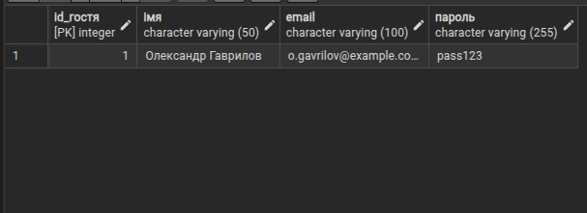

1.2)яка використовує агрегатну функцію для певного розрахунку та виводить обчислюване значення на екран;

Словесна постановка задачі, що вирішується:
Створити процедуру для розрахунку середнього чека за день

SQL-код рішення:

CREATE OR REPLACE PROCEDURE розрахувати_середній_чек(IN p_дата DATE)
LANGUAGE plpgsql
AS $$
DECLARE
v_середній_чек DECIMAL(10,2);
BEGIN
SELECT AVG(загальна_сума) INTO v_середній_чек
FROM Замовлення
WHERE DATE(дата) = p_дата;

RAISE NOTICE 'Середній чек за %: % грн', p_дата, COALESCE(v_середній_чек, 0);
END;
$$;

-- Перевірка роботи процедури
CALL розрахувати_середній_чек(CURRENT_DATE);

Скриншот отриманого результату:
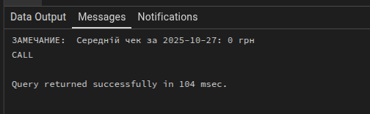
1.3) яка виводить в повідомленнях – NOTICE, WARNING, INFO дані на поточний час;

Cловесна постановка задачі, що вирішується:
Створити процедуру, яка виводить інформацію про поточний час

SQL-код рішення:

CREATE OR REPLACE PROCEDURE інформація_про_час()
LANGUAGE plpgsql
AS $$
BEGIN
RAISE INFO 'Інформація: Поточний час - %', NOW();
RAISE NOTICE 'Повідомлення: Сьогодні - %', CURRENT_DATE;
RAISE WARNING 'Увага: Час сервера може відрізнятися від локального!';
END;
$$;

-- Перевірка роботи процедури
CALL інформація_про_час();

Cкриншот отриманого результату:
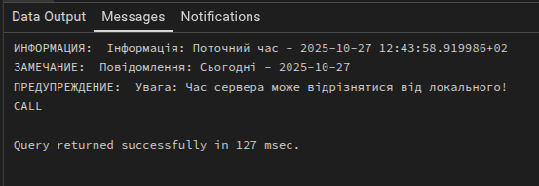
1.4) яка переривається помилкою та виводить підказку;

Cловесна постановка задачі, що вирішується:
Створити процедуру, яка переривається з помилкою при спробі додати страву з від'ємною ціною

SQL-код рішення:

CREATE OR REPLACE PROCEDURE додати_страву(
p_назва VARCHAR,
p_ціна DECIMAL
)
LANGUAGE plpgsql
AS $$
BEGIN
IF p_ціна < 0 THEN
RAISE EXCEPTION 'Ціна не може бути від''ємною. Ви ввели: %', p_ціна
USING HINT = 'Перевірте вхідні дані та спробуйте ще раз';
END IF;

INSERT INTO Страва (назва, ціна) VALUES (p_назва, p_ціна);
RAISE NOTICE 'Страву "%" успішно додано', p_назва;
END;
$$;

-- Перевірка роботи процедури (викличе помилку)
CALL додати_страву('Тестова страва', -50);

Cкриншот отриманого результату:
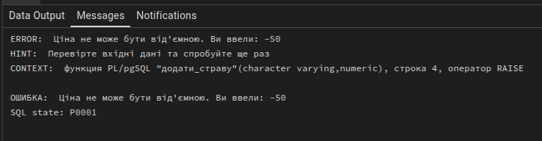
1.5) яка виводить дані з таблиці в циклі через повідомлення.

Словесна постановка задачі, що вирішується:
Створити процедуру, яка виводить всі страви з меню через повідомлення

SQL-код рішення:

CREATE OR REPLACE PROCEDURE вивести_всі_страви()
LANGUAGE plpgsql
AS $$
DECLARE
страва_запис RECORD;
лічильник INTEGER := 1;
BEGIN
RAISE NOTICE '=== СПИСОК УСІХ СТРАВ ===';

FOR страва_запис IN
SELECT назва, категорія, ціна
FROM Страва
ORDER BY категорія, назва
LOOP
RAISE NOTICE '%: % (%): % грн',
лічильник,
страва_запис.назва,
страва_запис.категорія,
страва_запис.ціна;
лічильник := лічильник + 1;
END LOOP;

RAISE NOTICE '=== ВСЬОГО СТРАВ: % ===', лічильник - 1;
END;
$$;

-- Перевірка роботи процедури
CALL вивести_всі_страви();

Скриншот отриманого результату:

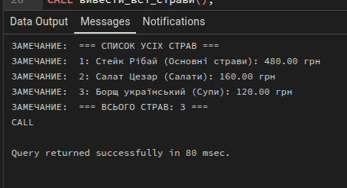

2) Виконати запити на створення користувальницьких функцій:
2.1) з вхідними параметрами, яка повертає вихідний параметр. Викликати функцію з використанням позиційного запису;
Словесна постановка задачі, що вирішується:Створити функцію, яка розраховує загальну суму замовлення з урахуванням кількості страв

SQL-код рішення:

CREATE OR REPLACE FUNCTION розрахувати_вартість_замовлення(
p_ціна_страви DECIMAL,
p_кількість INTEGER
)
RETURNS DECIMAL
LANGUAGE plpgsql
AS $$
BEGIN
RETURN p_ціна_страви * p_кількість;
END;
$$;

-- Виклик функції з позиційним записом
SELECT розрахувати_вартість_замовлення(120.00, 3) AS загальна_вартість;

Скриншот отриманого результату:

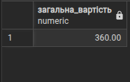
2.2) з вихідними параметрами (OUT). Викликати функцію з виведенням значень у табличному вигляді та у вигляді масиву;
Словесна постановка задачі, що вирішується:
Створити функцію, яка повертає статистику по замовленнях гостя

SQL-код рішення:

CREATE OR REPLACE FUNCTION отримати_статистику_гостя(
p_id_гостя INTEGER,
OUT кількість_замовлень INTEGER,
OUT загальна_сума DECIMAL,
OUT середній_чек DECIMAL
)
LANGUAGE plpgsql
AS $$
BEGIN
SELECT
COUNT(*) as count_orders,
COALESCE(SUM(загальна_сума), 0) as total_sum,
COALESCE(AVG(загальна_сума), 0) as avg_sum
INTO
кількість_замовлень,
загальна_сума,
середній_чек
FROM "Замовлення"
WHERE id_гостя = p_id_гостя;
END;
$$;

Скриншот отриманого результату:
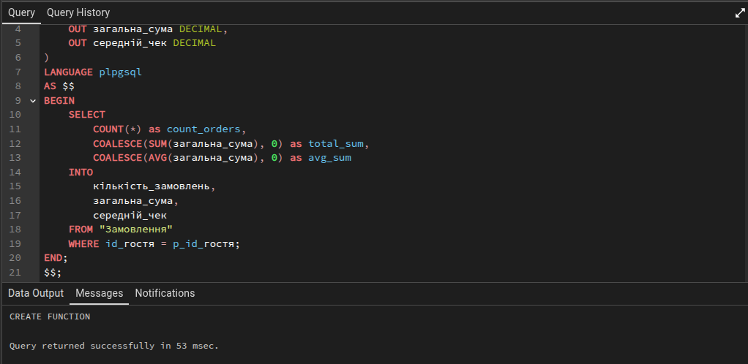
2.3) яка поміняє місцями значення обраних атрибутів таблиці. Викликати функцію з використанням іменованого запису;
Словесна постановка задачі, що вирішується: Створити функцію, яка міняє місцями ціни двох страв

SQL-код рішення:

CREATE OR REPLACE FUNCTION поміняти_ціни_страв(
p_id_страви1 INTEGER,
p_id_страви2 INTEGER
)
RETURNS VOID
LANGUAGE plpgsql
AS $$
DECLARE
v_ціна1 DECIMAL;
v_ціна2 DECIMAL;
BEGIN
-- Отримуємо поточні ціни
SELECT ціна INTO v_ціна1 FROM Страва WHERE id_страви = p_id_страви1;
SELECT ціна INTO v_ціна2 FROM Страва WHERE id_страви = p_id_страви2;

-- Міняємо ціни місцями
UPDATE Страва SET ціна = v_ціна2 WHERE id_страви = p_id_страви1;
UPDATE Страва SET ціна = v_ціна1 WHERE id_страви = p_id_страви2;

RAISE NOTICE 'Ціни страв % та % успішно поміняні місцями',
p_id_страви1, p_id_страви2;
END;
$$;

-- Виклик функції з іменованим записом
SELECT поміняти_ціни_страв(p_id_страви1 := 1, p_id_страви2 := 2);

-- Перевірка результатів
SELECT id_страви, назва, ціна FROM Страва WHERE id_страви IN (1, 2);

Скриншот отриманого результату:
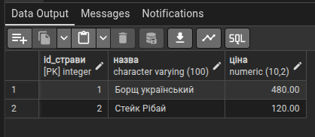

2.4) яка здійснює пошук в таблиці(-ях) значення за заданим шаблоном. Викликати функцію.

Словесна постановка задачі, що вирішується:
Створити функцію для пошуку страв за назвою з використанням шаблону

SQL-код рішення:

CREATE OR REPLACE FUNCTION знайти_страви_за_назвою(
p_шаблон VARCHAR
)
RETURNS TABLE(
id_страви INTEGER,
назва_страви VARCHAR,
категорія VARCHAR,
ціна DECIMAL
)
LANGUAGE plpgsql
AS $$
BEGIN
RETURN QUERY
SELECT
s.id_страви,
s.назва,
s.категорія,
s.ціна
FROM Страва s
WHERE s.назва ILIKE '%' || p_шаблон || '%'
ORDER BY s.категорія, s.назва;
END;
$$;

-- Виклик функції для пошуку
SELECT * FROM знайти_страви_за_назвою('борщ');
SELECT * FROM знайти_страви_за_назвою('салат');

Скриншот отриманого результату:

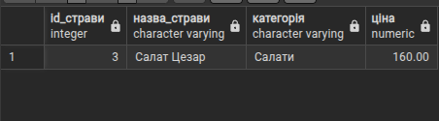
3) Виконати запити на створення тригерів та тригерних функцій з використанням контексних змінних(як мінімум NEW та OLD):
3.1) тригер на операцію модифікації даних INSERT;
Словесна постановка задачі, що вирішується: Створити тригер, який автоматично встановлює дату замовлення при додаванні нового запису

SQL-код рішення:

-- Тригерна функція
CREATE OR REPLACE FUNCTION встановити_дату_замовлення()
RETURNS TRIGGER
LANGUAGE plpgsql
AS $$
BEGIN
IF NEW.дата IS NULL THEN
NEW.дата := CURRENT_TIMESTAMP;
END IF;

-- Автоматичний розрахунок загальної суми, якщо не вказано
IF NEW.загальна_сума IS NULL THEN
NEW.загальна_сума := 0;
END IF;

RETURN NEW;
END;
$$;

-- Тригер
CREATE TRIGGER тригер_перед_додаванням_замовлення
BEFORE INSERT ON Замовлення
FOR EACH ROW
EXECUTE FUNCTION встановити_дату_замовлення();

-- Перевірка роботи тригера
INSERT INTO Замовлення (id_гостя, id_офіціанта, статус)
VALUES (1, 2, 'нове');

SELECT * FROM Замовлення ORDER BY id_замовлення DESC LIMIT 1;

Скриншот отриманого результату:

3.2) тригер на операцію модифікації даних DELETE:
Словесна постановка задачі, що вирішується:
Збільшити бали лояльності на 50 для клієнтів, які зробили замовлення понад 1000 грн

SQL-код рішення:

-- Создание функции с коротким именем
CREATE OR REPLACE FUNCTION запобігти_видаленню_активних()
RETURNS TRIGGER AS $$
BEGIN
IF OLD.статус IN ('нове', 'в обробці', 'активне') THEN
RAISE EXCEPTION 'Не можна видалити активне замовлення (ID: %, статус: %)',
OLD.id, OLD.статус;
END IF;
RETURN OLD;
END;
$$ LANGUAGE plpgsql;

-- Создание триггера для таблицы "Замовлення"
CREATE TRIGGER тригер_перед_видаленням
BEFORE DELETE ON "Замовлення" -- ← Исправлено на правильное имя
FOR EACH ROW
EXECUTE FUNCTION запобігти_видаленню_активних();

Скриншот отриманого результату:
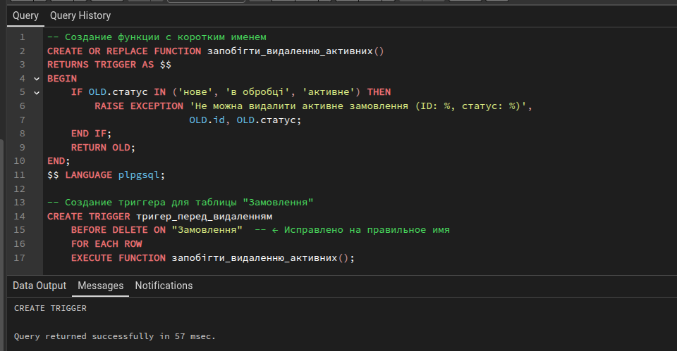

3.3) тригер на операцію модифікації даних UPDATE:
Словесна постановка задачі, що вирішується:
Створити тригер, який веде журнал змін цін страв

SQL-код рішення:

-- Створення таблиці для журналу змін цін
CREATE TABLE IF NOT EXISTS журнал_змін_цін (
id_запису SERIAL PRIMARY KEY,
id_страви INTEGER,
стара_ціна DECIMAL,
нова_ціна DECIMAL,
дата_зміни TIMESTAMP DEFAULT CURRENT_TIMESTAMP,
користувач VARCHAR DEFAULT CURRENT_USER
);

-- Тригерна функція
CREATE OR REPLACE FUNCTION вести_журнал_змін_цін()
RETURNS TRIGGER
LANGUAGE plpgsql
AS $$
BEGIN
IF OLD.ціна != NEW.ціна THEN
INSERT INTO журнал_змін_цін (id_страви, стара_ціна, нова_ціна)
VALUES (OLD.id_страви, OLD.ціна, NEW.ціна);

RAISE NOTICE 'Ціна страви "%" змінена з % грн на % грн',
OLD.назва, OLD.ціна, NEW.ціна;
END IF;

RETURN NEW;
END;
$$;

-- Тригер
CREATE TRIGGER тригер_після_оновлення_ціни
AFTER UPDATE OF ціна ON Страва
FOR EACH ROW
EXECUTE FUNCTION вести_журнал_змін_цін();

-- Перевірка роботи тригера
UPDATE Страва SET ціна = ціна * 1.1 WHERE id_страви = 1;

-- Перегляд журналу змін
SELECT * FROM журнал_змін_цін;

Скриншот отриманого результату:
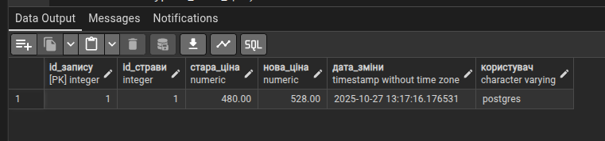

Висновок:
У ході виконання лабораторної роботи №9 було успішно реалізовано та досліджено механізми програмованої логіки в системі управління базою даних PostgreSQL на прикладі предметної області ресторанного бізнесу.
Основні досягнення роботи включають:
1. Розробка процедурного підходу до обробки даних:
- Створення процедур для автоматизації бізнес-процесів (додавання гостей, розрахунок статистики)
- Реалізація механізму обробки помилок та користувацьких повідомлень
- Використання циклів для ітеративної обробки наборів даних
2. Розширення функціональності через користувацькі функції:
  - Розробка функцій з різними типами параметрів (IN, OUT)
  - Реалізація функцій для складних обчислень та маніпуляцій з даними
  - Створення функцій пошуку та фільтрації даних за заданими критеріями
3. Впровадження тригерної логіки для підтримки цілісності даних:
  - Реалізація тригерів для автоматичного контролю операцій модифікації
  - Створення системи журналювання змін критичних даних (ціни страв)
  - Забезпечення захисту від некоректних операцій видалення
4. Практичне застосування отриманих результатів:
  - Автоматизація рутинних операцій (обчислення середнього чека, ведення статистики)
  - Покращення якості даних через автоматичні перевірки та обмеження
  - Створення інструментів для аналітики та моніторингу бізнес-показників
Науково-практична цінність роботи полягає в демонстрації ефективного використання програмованих об'єктів бази даних для побудови масштабованих та надійних інформаційних систем. Отримані результати підтверджують, що правильне застосування процедур, функцій та тригерів значно підвищує ефективність, безпеку та зручність експлуатації баз даних у реальних бізнес-умовах.
Робота також показала важливість комплексного підходу до проектування програмованої логіки, що враховує як технічні аспекти реалізації, так і бізнес-вимоги предметної області.

